Fiche méthode : la dilution

- Principe
Diluer une solution aqueuse consiste à obtenir une solution moins concentrée, en lui ajoutant de l'eau distillée.
La solution que l'on dilue est appelée la solution initiale ou solution mère ; la solution obtenue est appelée solution finale ou solution fille.
Calculer le volume mère nécessaire à une dilution : $V_{mère}=\frac{C_{fille}V_{fille}}{C_{mère}}$

Les 2 concentrations et les 2 volumes doivent être dans la même unité.

Remarque : les concentrations et les volumes respectent toujours les inégalités suivantes : C_{mère} > C_{fille} et V_{mère} < V_{fille}

- Protocole
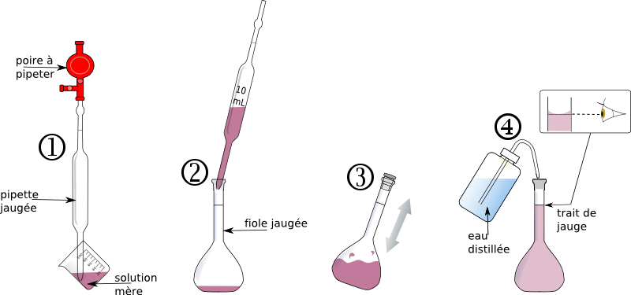

- Étape 1 : dans un bécher, verser suffisamment de solution mère pour pouvoir en prélever le volume V_{mère}. En inclinant le bécher, prélever le volume V_{mère} de solution mère à l’aide d’une pipette jaugée.

- Étape 2 : verser le volume prélevé dans une fiole jaugée de volume V_{fille}.

- Étape 3 : ajouter de l’eau distillée jusqu’au 2/3 de la fiole, boucher et agiter.

- Étape 4 : ajouter de l’eau distillée jusqu’à ce que le bas du ménisque soit tangent au trait de jauge, boucher et agiter pour homogénéiser.

